Mikuláš Staněk, V3A

Měření stavu baterií (zadání 5.)

Dokumentace studenta

Pozice: Leader (Programátor)

Podrobná specifikace zadání: Vyrobení měřícího zařízeni s webovým a mobilním interfejsem na měření stávající kapacity nabití lion baterie

Předpokládané výstupy: Webová a mobilní aplikace která zobrazuje grafiky nabití(kapacitu) zvolené baterie

Doporučená literatura a jiné zdroje: https://navody.arduino-shop.cz/navody-k-produktum/esp8266-vyvojova-deska-wemos-d1.html

1 Rozbor problému
Vytvořit návrh a zaručit funkčnost všech součástí. Hlavní úloha je řidit lidi a dodat součástky a propojit všechny součásti dodané členy týmu.

2 Popis řešení

Dílčí úkol 1: Přípravy
Zadáno dne: 26.2.2019
Splněno dne: ?.3 .2019

Podrobný popis úkolu: Navázaní kontaktu se zbývajícími členy týmu, podrobné vysvětlení problematiky a rozdělení do rolí. Vytvořit si časový rozvrh a postup
Podrobný popis řešení úkolu: Domluvení si schůzky, při které vedoucí skupinu rozdělil práci, předali jsme si kontakty na sociální sít pro vytvoření spojení a namátkově jsme zamýšleli co vše bude potřeba na splnení tohoto úkolu. Zbytek se vyřešil přes sociální síť.

Ověřitelné výstupy: Založení účtu na Discordu , posílání si emailů a setkaní ve škole.

Dílčí úkol 2: Zprovoznění fungování IDE s arduinem
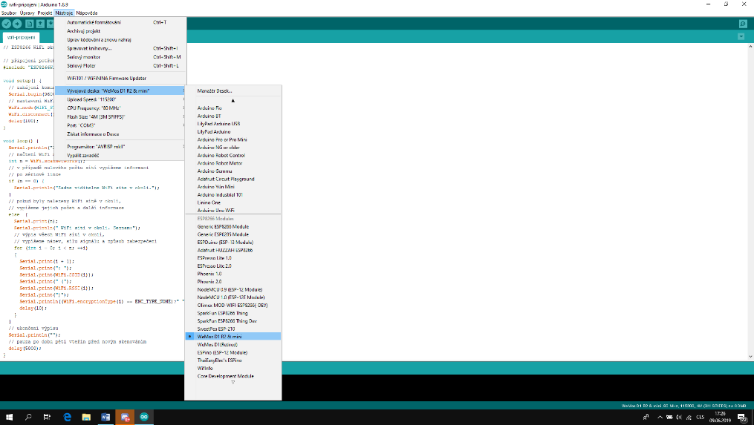
Zadáno dne: 28.2.2019
Splněno dne: 15.3.2019
Podrobný popis úkolu: Zprovoznit fungování arduino IDE se zvoleným arduinem
Podrobný popis řešení úkolu: Musel jsem na internetu najít jak mohu zprovoznit a začit nahrávat program na desku typu ESP8266(WeMos D1). Potom jsem postupoval podle návodu a musel jsem nahrát nějaký program pro ověření fungování, ale osobo si musí dát pozor na verzi ovladače, jelikož u novějších verzi nejde zprovoznit využívané arduino.
Ověřitelné výstupy: Možnost nahrát program do arduina

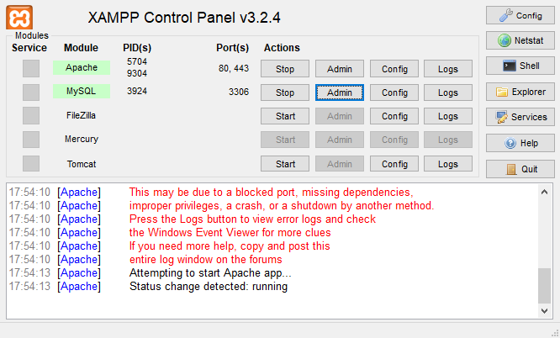
Dílčí úkol 3: Odesílání dat do databáze a zapsání naměřených hodnot
Zadáno dne: 28.2.2019
Splněno dne: 7.6.2019
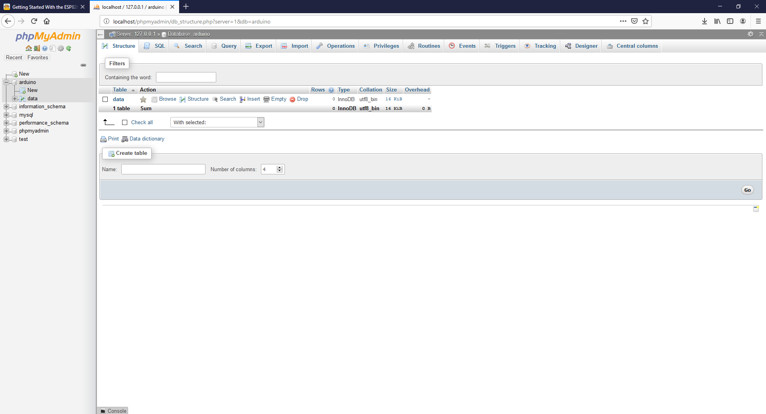
Podrobný popis úkolu: S pomocí měřáků a arduina vyměřit mezni hodnoty a pomoci XAMP serveru ukládat data do databáze a data se mají odesílat průběžně.
Podrobný popis řešení úkolu: Musel jsem stáhnout knihovnu do IDE na práci s mysql databází, připojit baterku na rezistory a vybit ji a během vybijení meřit napětí a proud. A zapsat si konečné a počáteční hodnoty do databáze. A potom vložit baterky do držáku vyrobený kolegou z automatizace a zapojit do arduina a zhotovit program který odesílá po určeném časovém intervalu data do databáze. A všechny síťové části byly zařízeny kolegou Síťařem.
Ověřitelné výstupy: Buďto se podívat na výstup z sériového portu arduina a nebo se podívat přes PhpMyAdmin do mysql databáze.

Dílčí úkol 4: Zprovoznění webové aplikace
Zadáno dne: 28.2.2019
Splněno dne: (9/10).6.2019
Podrobný popis úkolu: S pomocí výstupu od grafika a využití databáze zprovoznit interfase
Podrobný popis řešení úkolu: S využitím dodaného souboru s webovými stránky jsem pomoci php a javascriptu zprovoznim taháni dat z databáze a zobrazení na baterce jak je nabitá a s možností zvolení druhu měřené baterky.
Ověřitelné výstupy: Funkční webová aplikace

Dílčí úkol 5: Apka na mobil
Zadáno dne: 28.2.2019
Splněno dne: ?.6.2019
Podrobný popis úkolu: Vytvořit aplikaci která bude zobrazovat data v grafické podobě z databáze(obdoba webové aplikace)
Podrobný popis řešení úkolu: Tuto část se pokusím zhotovit ,ale jelikož nebilo specificky řečeno že aplikace musí být aplikace (apk) tak nejspíš využiji webovou aplikaci s schopností přeměny vzhledu pro mobily, pokud vystačí čas tak i aplikace na mobil.
Ověřitelné výstupy: Webová stránka s automatickým měněním rozlišení, Mobilní aplikace(apk)

3 Závěr
I přes nějaké ty úskalí a neschopnost si managovat správně čas a schopnost donucení se začít dělat na týmové práci, to vidím jako úspěšnou a zajímavou zkušenost hlavně v části managovat čas a neodkládat věci nazítřek, jelikož vždy muže zítra pršet. Hold největší škoda je podle mě v tom že jsem měli všichni málo času kdy se nato vrhnout a nebo se nám nechtělo a tím pádem nám na to nezbyl dostatek času ale myslím si že v oboru IT je to důležitá zkušenost a myslím že bych to chtěl dělat častěji. Podle mě je zbytečné používat na tento projekt trello a github jelikož každy ví přesně co a github neumí každy používat a stejně jediné co máme je to že já vlastně programuju a kachla dělá pár souborů a ano mohli jsme je využívat více.

4 Závěrečné hodnocení

4.1 Co se mi povedlo dobře
Popravdě netuším co se mi povedlo dobře ale řekl bych že komunikace mezi arduinem a serverem a možná i trochu webová aplikace.

4.2 Co se mi nepovedlo
Nejspíš aplikace pro mobil. Možná jsem mohl více tlačit a grafiký vzhled stránky, ale tam byla po řád lehká mezera mezi tím co mám v hlavě já a co má vhlavě za představu grafik.

4.3 Co bych příště udělal jinak
Rozhodně bych se pustil do týmové práce mnohem dříve a neodkládal to na poslední chvíli, jelikož mám pocit že bych to mohl udělat mnohem lépe a nemusel jsem se tak stresovat když mám tak málo času. A rozhodně bych si vytvořit zábavnější téma které mě bude bavit dělat.

4.4 Jak hodnotím svoji práci v týmu
Myslím si že moje práce byla dosti veliká jelikož jsem musel kluki řídit a propojit všechny součásti dohromady.

4.5 Hodnocení ostatních členů týmu
Za mně bych řekl že s kluki byla dobrá komunikace a v konečném důsledku byly schopni data dodat, bohužel jsem měl čley týmu kteří hold neměli zas tak moc práce (skoro žádnou) a někteří ji měli hodně.

